附件

第十五届广东大学生校园主持人大赛暨
“2021最强星主播”大赛报名指引

步骤一：为获得更全面及时的赛事信息，请先下载“广东体育+”APP。
步骤二：请按如下指引完成报名
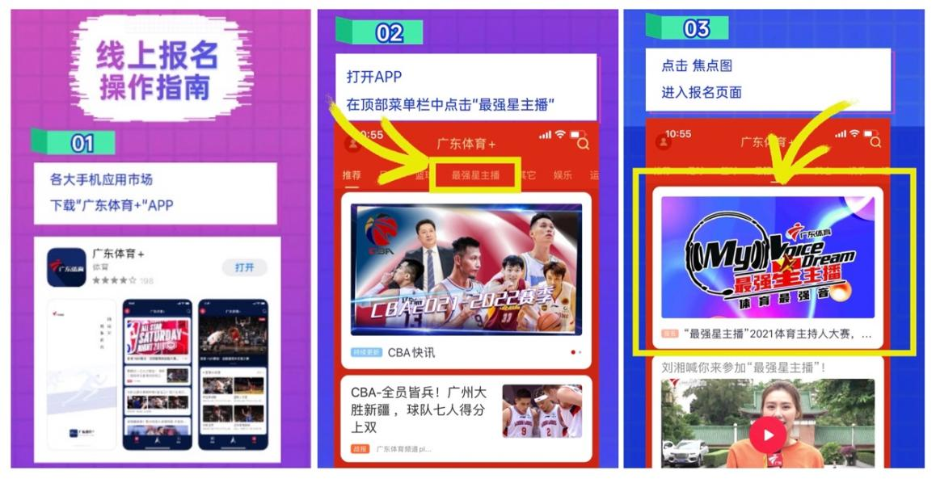
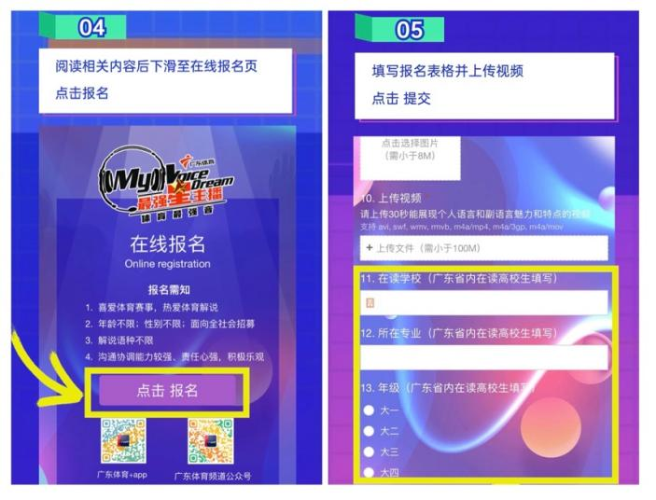
注：如广东省内高校在读生报名，必须填写本人所在院校、在读专业、班级这三项信息。

